１ 表は，脊椎動物をいろいろな特徴で分類したものです。次の問いに答えなさい。
 | 魚 類 | 両生類 | は虫類 | 鳥 類 | 哺乳類
体 表 | うろこ | A | B | 羽毛 | 毛
体 温 | 変温 |  | C | 恒温
呼吸法 | えら | D | E | 肺
ふえ方 | F |  |  |  | 胎生

⑴ 表のA～Fにあてはまることばを，それぞれ書きなさい。
A（ ）
B（ ）
C（ ）
D（ ）
E（ ）
F（ ）
⑵ 次の①～④の生物は，それぞれ何類ですか。
① ペンギン ② イルカ ③ コウモリ ④ イモリ
①（ ）②（ ）③（ ）④（ ）
⑶ 脊椎動物と無脊椎動物はどんな特徴のちがいで分類されていますか。簡潔に書きなさい。
（ ）

２ 図は6種類の動物を共通の特徴でなかま分けしたものです。次の問いに答えなさい。
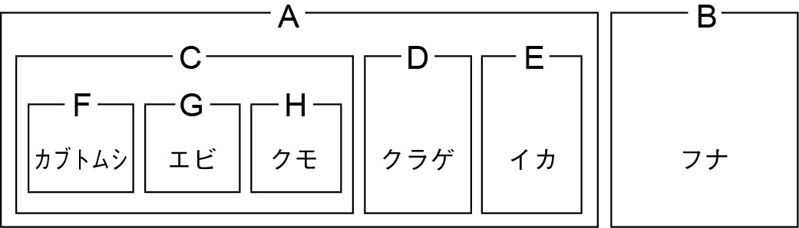

⑴ Aに共通した特徴は何ですか。 （ ）
⑵ Fのグループの動物を何といいますか。
（ ）
⑶ Eのグループがもつ特徴的な膜を何といいますか。
（ ）

